第六章 GDB下（GDB利用core文件调试）
因为程序在执行的过程中有时候会崩溃，但是我们有不知道程序是由于什么情况导致的程序崩溃.到底我们执行了什么动作产生的崩溃，我们无法再现这样的一个过程。就无法调试程序了，这时候我们就需要core文件。
- core文件
在程序崩溃的时候，一般会生成一个core的文件。Core文件记录了程序在崩溃时的内存映像，并加入调试信息，core文件的生成过程叫做core dump。
- 设置生成core文件
（1）ulimit -c 查看core-dump状态
（2）ulimit -c 数字（如:ulimit -c 1024）
- ulimit -c unlimited
系统的默认不会产生core文件，我们可以通过ulimit -c 来查看能不能产生core文件。
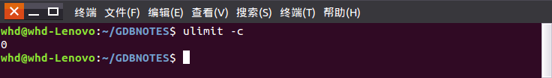
等于零，说明core文件的大小等于零，说明无法查看core文件。也就是没有core文件，无法进行调试。
Ulimit -a可以查看当前所有参数的状态，core file size=0，open files是打开文件名数组的个数。我们可以改变这个core文件的值，这个值的单位是blocks(块)，一块有多大呢？可能为1k也可能为4k,还可能是其他的值，这取决于文件系统。
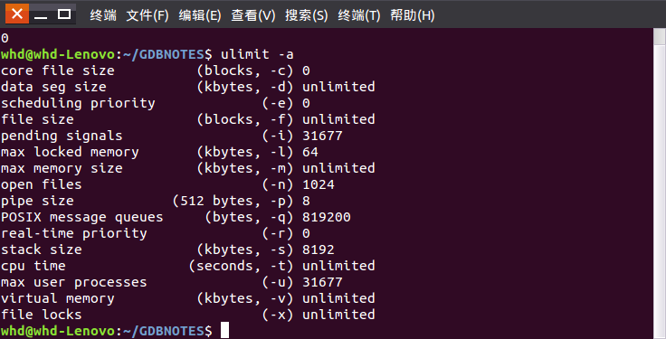
接下来我们设置一下：limit -c 1024，表示1024块，也可以不限制大小ulimit -c unlimited，我们设置为ulimit -c unlimited。然后调试之前调试的bugging.c程序。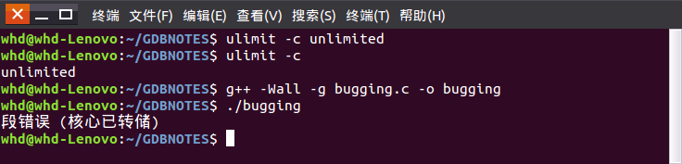
核心已转移==core dumped。我们发现目录中产生了一个core文件。
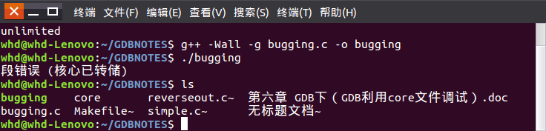
那么core文件就包含了当前程序崩溃时候的内存映像。并且加入和一些调试信息。接下来就可以利用这个文件来进行调试。调用的格式下面说明。
3.gdb利用core文件调试
（1）格式：gdb 文件名 core文件
（2）bt 栈回溯
运行起来我们发现段错误。在第六行。
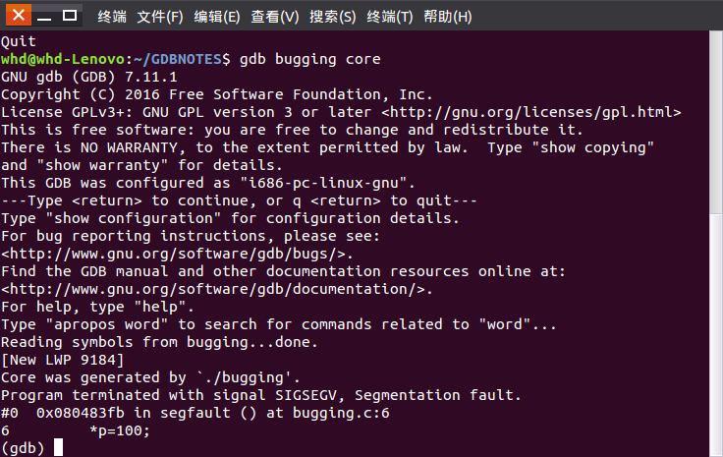
也可以查看一下他的堆栈：
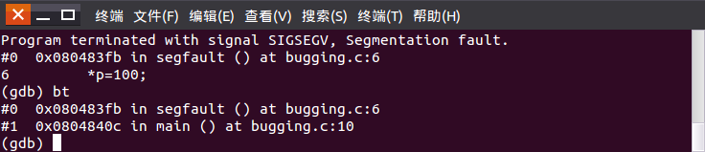通过core文件可以很方便的调试段错误。

